АНАЛИТИЧЕСКАЯ СПРАВКА

по проведению Единого родительского дня
«Гражданско-патриотическое воспитание детей дошкольного возраста
и просвещение родителей (законных представителей), 300-летие Перми»

МБОУ «Яринская средняя общеобразовательная школа».
С/п «Сюзьвяковский детский сад», с/п «Яринский детский сад»
На основании письма Министерства образования и науки Пермского края «О проведении в 2023 году Единого родительского дня
по гражданско-патриотическому просвещению»
С 15 по 20 ноября 2023 г. в рамках Единого родительского дня по теме «Гражданско-патриотическое воспитание детей дошкольного возраста и просвещение родителей (законных представителей), 300-летие Перми» в нашем саду традиционно состоялись ряд мероприятий с детьми всех возрастов и привлечением родителей.
Задачи, над которыми работает структурное подразделение:
- формирование любви к родному краю (причастности к родному дому, семье, детскому саду, городу);
- формирование духовно-нравственных отношений;
- формирование любви к культурному наследию своего народа;
- воспитание любви уважения к своим национальным особенностям;
- чувство собственного достоинства, как представителя своего народа;
- толерантное отношение к представителям других национальностей,
к ровесникам, родителям, соседям, другим людям.

Участвовало 25 детей и 18 родителей были задействованы в организации единого родительского дня.
С/п «Сюзьвяковский детский сад»:
Предварительно воспитатель организовала совместное участие родителей и детей в оформлении презентации «Мои путешествия по Пермскому краю», родители с телефона отправили фотографии детей, семьи, где дети сфотографированы у достопримечательностей города, района и нашей деревни.
Рабочий день начали с утренней зарядки для всех возрастных групп, комплекс по теме: «Мы - защитники Родины!»
С соблюдением индивидуальных и возрастных особенностей детей, с динамическими паузами, соблюдением санПинов, с детьми старшего и среднего дошкольного возраста была организована игровая познавательная беседа на тему «Мои права и обязанности», воспитатель организовала детей поиграть с «Ромашкой», где нарисованы картинки с действиями детей». Задача игры: научить детей защищать свои права, а так же знать и выполнять свои обязанности.
Далее продолжил НОД по конструированию с детьми старшего возраста. На занятии дети и воспитатель решали сделать макет своей деревни «Вот, моя деревня Сюзьвяки!» и сфотографировать. Нарисовали, раскрасили и сложили объёмные домики, сфотографировали, познакомили родителей с макетом, а затем продолжили играть с домиками с друзьями в сюжетно-ролевые игры.
Вечером продолжили совместную образовательную деятельность квест-игра путешествие для детей старшего возраста и их родителей «Пермский край, моя малая Родина!» с интеграцией образовательных областей. Цель: Организация содержательного и активного досуга по гражданско-патриотическому воспитанию для родителей и детей дошкольного возраста. В программе: звучал гимн Пермского края, стихотворения о Родине, организовано путешествие по шести станциям, после прохождения, каждой станции получали элемент пазла (Карта Пермского края): «Символическая» - отвечали на вопросы по символам; «ПоиграйКа» - играли в народные игры; «Достопримечательности» - смотрели презентацию приготовленную воспитателем «Памятники, достопримечательности Перми, Карагая, Сюзьвяков, и где были дети»; «Ромашка» - собирали лепестки, где указаны права детей и семейные ценности; «Лесная» - отгадывали загадки о животных края, искали картинки, с их изображением, играли в игру на внимание «Кто лишний?»; «Финальная» - собрали из пазлов «Карту Пермского края» и нашли город Пермь и село Карагай. В конце квест-игры всех участников угостили сладкими призами.
Для детей и родителей в приёмной группы оформлена выставка детского творчества «Мой любимый, отчий дом!», предложены буклеты-памятки по тему «Гражданско-патриотическое воспитание дошкольников»».
От родителей воспитатель услышала слова благодарности о полезной информации и развитии детей.
Отзыв от мамы Алисы Зыряновой, Зыряновой Кристины Владимировны:
«Татьяна Дмитриевна, спасибо вам огромное за проведенное мероприятие! Очень приятно, что вы организовали совместный досуг с детьми… очень интересное и познавательное путешествие, по окончании которого, Алиса всю дорогу до дома говорила и вспоминала о наших поездках в Пермь, и достопримечательностях, которые мы с ней посещали, и о них сегодня был разговор! Спасибо большое!»

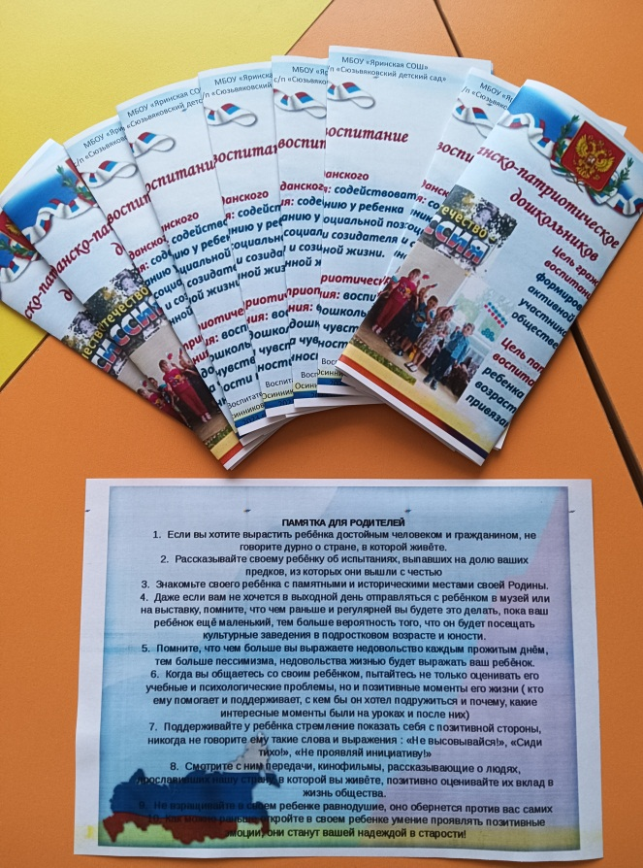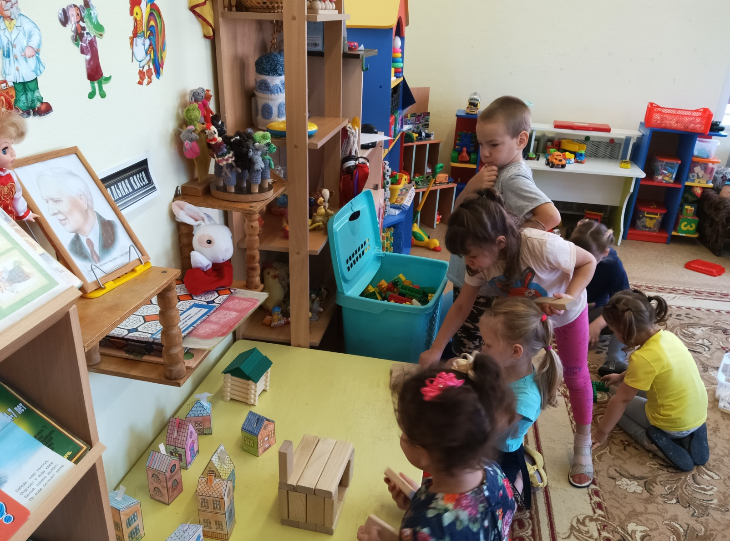

В с/п «Яринский детский сад были проведены следующие мероприятия:
- Квест - игра: «О край родной, милый Пермский край!»
Цель: - Расширить представление детей о Пермском крае, о г. Пермь.
- Воспитывать любовь и гордость за свою Родину
- Занятие по формированию целостной картины мира по теме:
«Мой Пермский край»
Цель: воспитание у детей чувства любви к Родине
Задачи: развивать у детей интерес к истории Пермского края, речь, мышление, память, логического мышления;
- закрепить понятия «Родина», «малая Родина», знания о животном и растительном мире, полезных ископаемых, гербе, традициях Прикамья;
- воспитывать уважение к своему народу, любви к Родине, гордость за неё
3. Анкета для родителей: «Нравственно – патриотическое воспитание детей в семье»
Цель: - изучение отношения родителей к необходимости патриотического воспитания в ДОУ
